Nguồn gốc thép không gỉ thường được dùng làm đồ bếp

(Dân trí) - Ngày nay, chúng ta rất quen thuộc với các đồ vật xung quanh làm bằng thép không gỉ. Vì sao hợp kim này không bị gỉ và nó ra đời như thế nào là những câu chuyện khá thú vị.

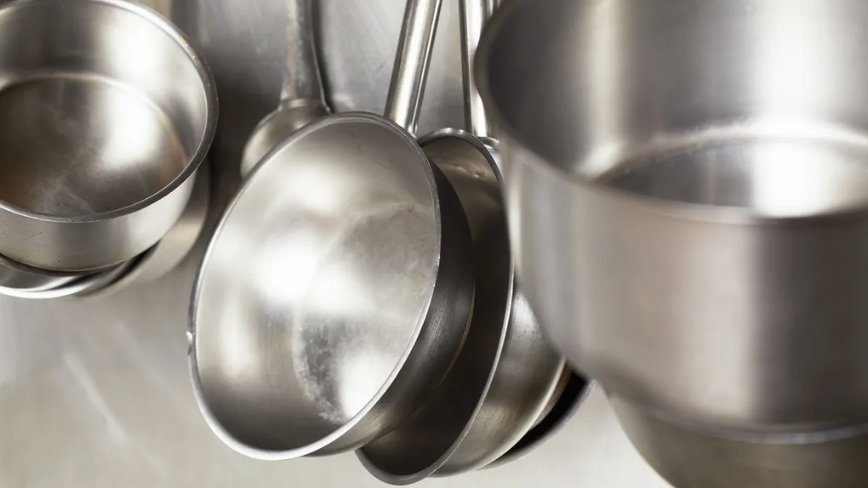

Gỉ sét luôn là mối đe dọa đối với sắt vì kim loại rất dễ bị oxy hóa cả trong không khí và trong nước. Ngay cả thép, một hợp kim cứng của sắt có chứa carbon, cũng dễ dàng bị gỉ, có nghĩa là tình trạng oxy hóa sẽ làm hỏng cốt sắt của các tòa nhà, các bộ phận của ô tô và nhiều đồ dùng, thiết bị khác.

Tuy nhiên, có một loại thép không gỉ. Vậy bí mật của nó là gì?

Hiểu một cách đơn giản, tính chất hóa học của thép không gỉ ngăn cản oxy trong không khí và môi trường xung quanh khỏi xâm nhập vào nó, vì thế mà tránh được phản ứng oxy hóa.

Bình thường, thép sẽ bị gỉ khi sắt phản ứng hóa học với oxy để tạo thành oxide sắt. Về cơ bản thì gỉ sét không ảnh hưởng đến sức khỏe con người, nhưng nó có thể làm mục sắt và khiến cho đồ dùng trông xấu xí và mất an toàn.

Thép bình thường là hợp kim có thành phần 99% là sắt và từ 0,2 đến 1% carbon, còn thép không gỉ thông thường chứa từ 62 đến 75% sắt, 1% carbon và hơn 10,5% chromium. Ngoài ra, thép không gỉ còn chứa một vài % là niken để làm cho nó cứng hơn và dễ gia công hơn.

Chromium chính là chìa khóa giúp thép không bị gỉ. Chromium phản ứng với oxy trong môi trường, tạo ra một lớp oxide chromium (Cr2O3) trên bề mặt kim loại. Mặc dù chỉ dày vài nanomet và vì thế không thể nhìn thấy bằng mắt thường, lớp oxide chromium này ngăn oxy tiếp xúc với sắt trong thép vì thế hợp kim này không bị gỉ.

Lớp bảo vệ này cũng có khả năng tự phục hồi nếu bị phá vỡ. Nó trơ, có nghĩa là nó không phản ứng hóa học với các chất khác, và không thoát ra ngoài bề mặt kim loại. Nhờ đó, thép không gỉ thích hợp để dùng trong chế biến thực phẩm, phẫu thuật và nhiều ứng dụng khác.

Thép không gỉ hiện đại do nhà luyện kim người Anh Harry Brearley đưa ra công thức vào năm 1912, khi ông nghiên cứu hợp kim thép để tìm cách chống ăn mòn cho nòng súng.

Harry Brearley đã tạo ra một hợp kim từ sắt, carbon, chromium và niken, nhưng nhận thấy nó không thích hợp để làm nóng súng nên ông đã vứt sản phẩm thử nghiệm ra sau nhà. Vài tuần sau, ông thấy mảnh hợp kim này không bị gỉ, vì thế ông đã đem nó vào và thay đổi công thức, phát triển ra một hợp kim mới và giới thiệu với thế giới vào năm 1915.

Ngày nay, thép không gỉ chiếm tới 4% thép được sử dụng trên thế giới mỗi năm, gần 2 tỷ tấn.

Chế tạo thép không gỉ khá phức tạp và tốn kém, gấp 3-5 lần so với chi phí sản xuất thép thông thường. Vì thế, hầu hết ứng dụng cần đến thép chỉ dùng thép thông thường hoặc thép carbon, trong trường hợp thép này có lớp bảo vệ bên ngoài như sơn.

Tuy vậy, nhu cầu sử dụng thép không gỉ ngày một tăng nhờ các ưu điểm vượt trội của nó, như chống ăn mòn do axit hoặc các hóa chất tẩy rửa và không làm hư hỏng bất kỳ thực phẩm nào có tiếp xúc. Thép không gỉ rất bền và bề mặt cứng nên dễ dàng làm sạch.